**Estación Yotoco - YOT HN  
  
Departamento:** Valle Del Cauca **| Municipio:** Yotoco  
**Coordenadas de la estación:**  Lat. 3.983, Lon. -76.345  
**Tipo de transmisión:** Satelital **| Tipo de adquisición:** Tiempo Real  
**Condición de instalación:** Bunker **| Tipo de estación:** Permanente  
  
**Sensor de aceleración - 10**   
**Sensor y digitalizador:** CMG-5T, DC_100 s, 0.255 V/m/s**2, 4g clip level,  
**Fecha inicio:** 2018-10-09 15:38:00 **| Fecha fin:** 2005-12-31 23:59:59  
  
  
  
**1. Funcionamiento**   
  
**1.1 Disponibilidad**

**Comportamiento de disponibilidad en el semestre para las tres componentes**Z | mínimo: 28.5%, máximo: 56.7%, promedio: 48.58%  
N | mínimo: 28.5%, máximo: 56.7%, promedio: 48.58%  
E | mínimo: 28.5%, máximo: 56.7%, promedio: 48.58%  
  
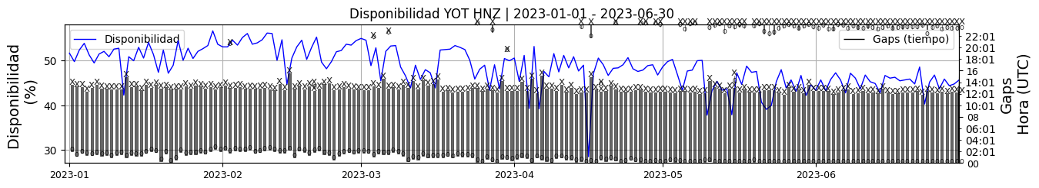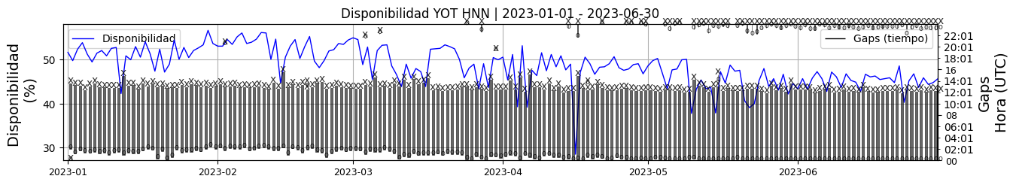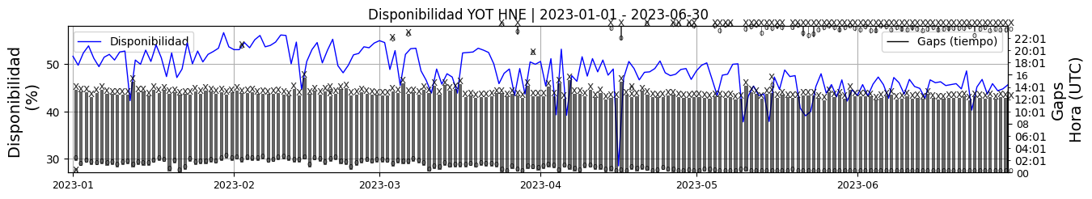 **Figura 1.** Gráfica de disponibilidad en los datos de la estación YOT en sus tres componentes.  
  
**1.2 Gaps y Overlaps**

**Comportamiento de gaps y overlaps en el semestre para las tres componentes  
  
Gaps**Z | número de gaps: 252, máximo: 3, promedio: 1.39  
N | número de gaps: 253, máximo: 3, promedio: 1.4  
E | número de gaps: 253, máximo: 3, promedio: 1.4  
  
**Overlaps**Z | número de overlaps: 37, máximo: 3, promedio: 0.2  
N | número de overlaps: 37, máximo: 3, promedio: 0.2  
E | número de overlaps: 37, máximo: 3, promedio: 0.2  
  
  
  
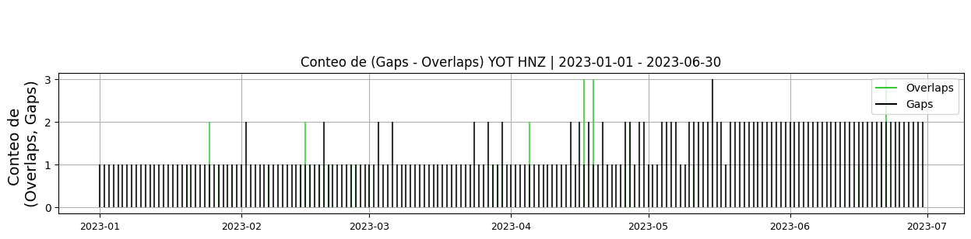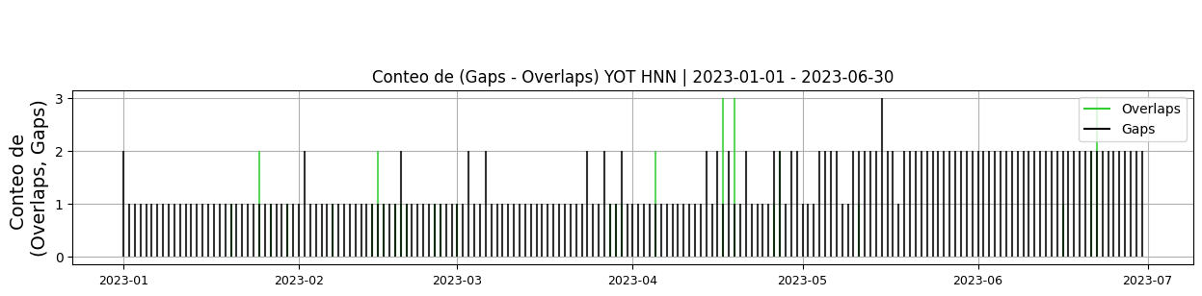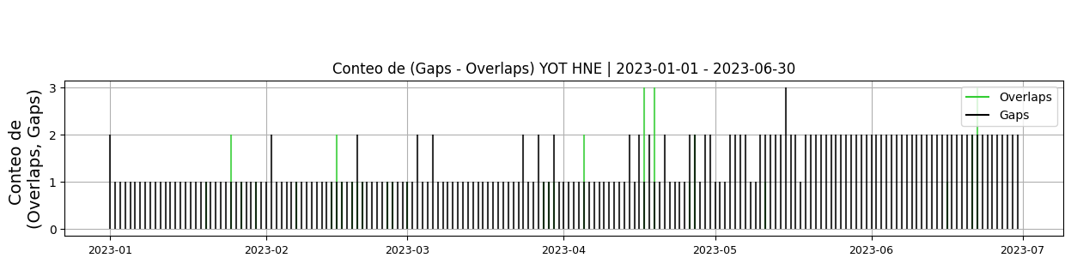 **Figura 2.** Gráfica de gap y overlaps en los datos de la estación YOT en sus tres componentes.  
  
**2. Calidad**   
  
**2.1 Offset**   
  
**Comportamiento de offset en el semestre para las tres componentes**Z | mínimo: -2533.3, máximo: 1266.9, promedio: -313.41  
N | mínimo: -5755.7, máximo: -2836.0, promedio: -4833.12  
E | mínimo: -15015.7, máximo: -9578.9, promedio: -13482.46  
  
  
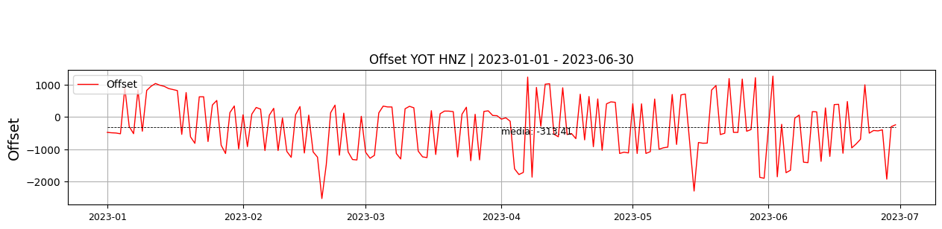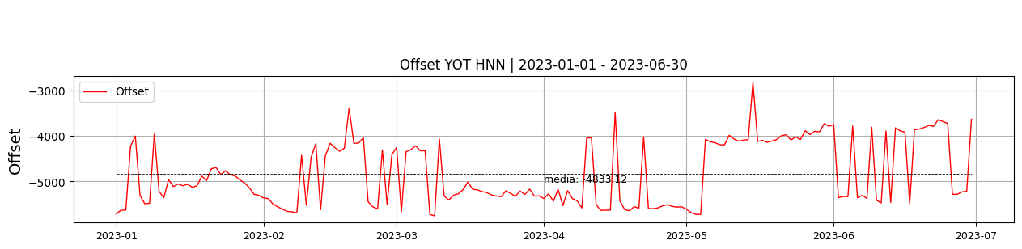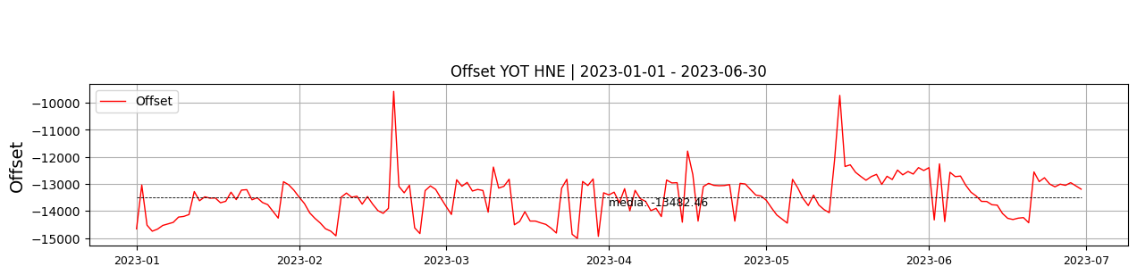  
 **Figura 3.** Gráfica de offset en los datos de la estación YOT en sus tres componentes.  
  
**2.2 Análisis de ruido**   
  
**%ppsd y picos**El %ppsd es el porcentaje de cuánto de la media del espectro de ruido de la estación se encuentra por fuera de las curvas de Peterson, Para las estaciones de aceleración este %ppsd se espera que esté alrededor del 30% y esto nos dirá que las frecuencias registradas se encuentran dentro de lo normal o no.  
  
**Comportamiento del %ppsd y picos en el semestre para las tres componentes.**Z | promedio %ppsd: 32.04, número de picos: 4, máximo de picos: 1  
N | promedio %ppsd: 23.95, número de picos: 4, máximo de picos: 1  
E | promedio %ppsd: 23.98, número de picos: 2, máximo de picos: 1  
  
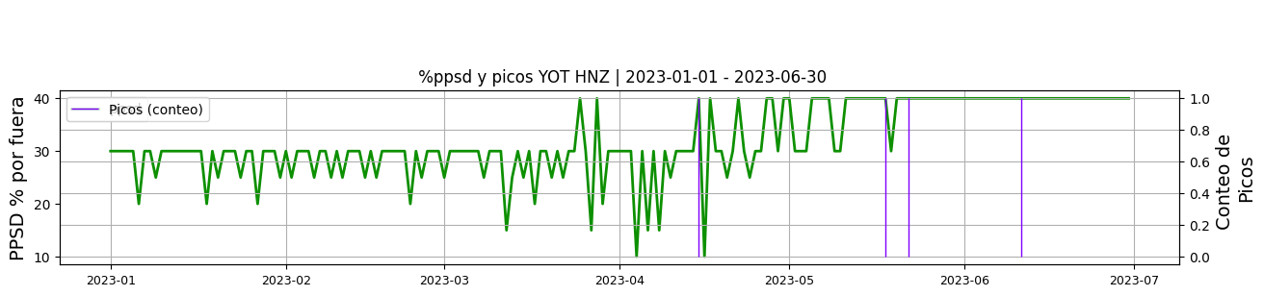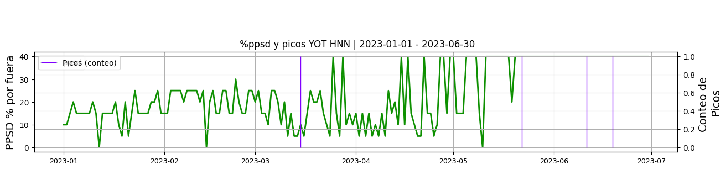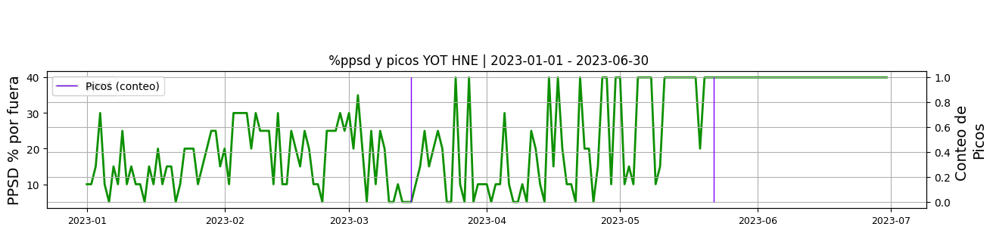 **Figura 4.** Gráfica de %ppsd y picos en los datos de la estación YOT en sus tres componentes.  
  
**Espectro  
  
  
  
  
3. Última visita**La última visita a la estación fue el por realizando ,   
  
  
  
**4. Recomendaciones**